BUCA ŞERİFE BACI MESLEKİ VE TEKNİK ANADOLU LİSESİ 2022/2023 EĞİTİM ÖĞRETİM YILI BÜRO YÖNETİMİ VE YÖNETİCİ ASİSTANLIĞI ALANI WEB UYGULAMALARI DERSİ 1. DÖNEM 1. PERFORMANS ÇALIŞMASI
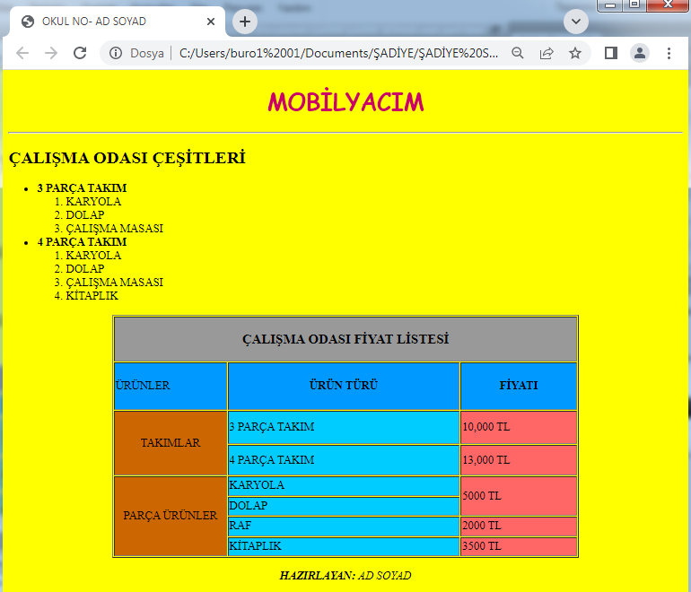
Yönergedeki biçimlendirme ayarlarına göre web sayfası görselini oluşturunuz.
YÖNERGE ve PUANLAMA
NO | AÇIKLAMA | PUAN
1 | Web tasarımı editöründe yeni bir sayfa açıp OKUL NO- AD SOYAD adıyla MASAÜSTÜNE kaydediniz. | 10p
2 | Sayfanın arka plan rengini SARI olarak ayarlayınız. | 10p
3 | - MOBİLYACIM: Başlık 1, ortalı – koyu pembe renk – kalın  - Başlık yazısı altına yatay çizgi eklenecek | 10p
4 | İç içe liste ayarları  - ÇALIŞMA ODASI ŞEKİLLERİ: Başlık 1  - Ana maddeler: kalın, madde imi liste  - Alt maddeler numaralı liste | 30p
5 | Tablo ayarları  - Tablo genişliği 650 piksel- sayfaya ortalanacak  - 1.satır Başlık 3,ortalı, kalın  - 2. Satır Başlık 4 ortalı, kalın  - Hücrelere görsel üzerinde belirtilen renkleri uygulayınız. | 30p
6 | Sayfanın sekme başlığına OKUL NUMARASI VE AD SOYAD bilgilerinizi yazınız.  HAZIRLAYAN: Kalın, ortalı – Ad ve soyadınızı yazınız. | 10p

